**Pamela Michell Galvis Alvarez**

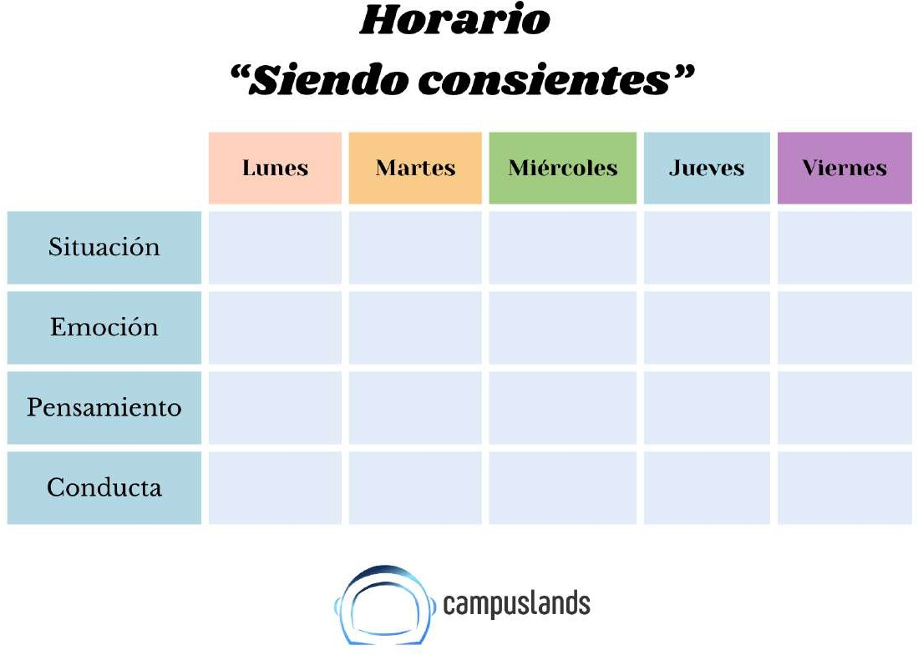

Hable con mi pareja sobre problemas en la relación.

Tristeza y necesidad de ser escuchada.

Quiero mejorar nuestra relación y sentirme comprendida.

Conversé con calma y propuse soluciones.

Obtuve la nota mas baja en un ensayo, entre mi grupo de compañeros.

Frustración y desanimo.

Pude haberlo hecho mejor, me siento menos capaz.

Reflexioné en qué fallé y decidí mejorar.